Навчальна дисципліна: Облік на підприємствах малого бізнесу.

Розділ 2. Оподаткування, податкова та фінансова звітність малого підприємства.

Тема 7. Податок на прибуток підприємства.

  - Основні принципи стягування податку на прибуток.
  - Порядок визначення об’єкта оподаткування та податку до сплати.
  - Податковий (звітний) період та терміни звітності та сплати податку на прибуток.
  - Звітність з податку на прибуток.

Ключові поняття: податок на прибуток, ставка податку на прибуток, об’єкт оподаткування податком на прибуток, різниці з прибутку, Податкова декларація з податку на прибуток.

◻ Теоретичні відомості

Нормативні основи стягування податку на прибуток підприємства
Податок на прибуток є одним з основних загальнодержавних податків у діючій системі оподатковування в Україні. Стягування даного податку здійснюється відповідно до ІІІ Розділу Податкового кодексу України.
Платниками податку на прибуток з числа резидентів є юридичні особи, які здійснюють господарську діяльність як на території України, так і за її межами, крім неприбуткових установ та організацій, включених до Реєстру неприбуткових установ та організацій, а також суб’єктів господарювання, що застосовують спрощену систему оподаткування, обліку та звітності (тобто є платниками єдиного податку).

Порядок визначення зобов’язань з податку на прибуток
Базова ставка податку на прибуток складає 18 %.
Об’єктом оподаткування податком на прибуток підприємств відповідно до п. 134.1 ПКУ є прибуток, який визначається шляхом коригування (збільшення або зменшення) фінансового результату до оподаткування (прибутку або збитку), визначеного у фінансовій звітності підприємства відповідно до національних положень (стандартів) бухгалтерського обліку або міжнародних стандартів фінансової звітності, на різниці, які виникають відповідно до положень розділу ІІІ ПКУ.
Платники податку на прибуток, у яких річний дохід від будь-якої діяльності (за вирахуванням непрямих податків) за даними бухгалтерського обліку за останній річний звітний (податковий) період не перевищує 20 млн. грн., можуть визначати об’єкт оподаткування податком на прибуток без коригування фінансового результату до оподаткування за даними бухгалтерського обліку на усі різниці (крім від’ємного значення об’єкта оподаткування минулих звітних періодів). Рішення визначати об’єкт оподаткування податком на прибуток без врахування коригувань такий платник може прийняти один раз, далі такий принцип буде застосовуватися протягом необмеженої кількості років, у кожному з яких виконується цей критерій щодо розміру доходу.
Під час розрахунку об’єкта оподаткування податком на прибуток передбачене коригування визнаного за даними бухгалтерського обліку фінансового результату на такі види різниць:
- різниці, що виникають під час нарахування амортизації необоротних активів (ст. 138 ПКУ);
- різниці, що виникають при формуванні резервів (забезпечень) (ст. 139 ПКУ);
- різниці, що виникають при здійсненні фінансових операцій (ст. 140 ПКУ).

Звітний (податковий) період з податку на прибуток
Базовим звітним (податковим) періодом з податку на прибуток є календарний рік. Окрім того для деяких категорій платників відповідно до п. 137.5 ПКУ передбачений річний звітний (податковий) період, а саме для:
- платників податку, які зареєстровані протягом звітного (податкового) року (новостворені), що сплачують податок на прибуток на підставі річної податкової декларації за період діяльності у звітному (податковому) році;
- виробники сільськогосподарської продукції;
- платники податку, у яких річний дохід від будь-якої діяльності (за вирахуванням непрямих податків), визначений за показниками Звіту про фінансові результати (Звіту про сукупний дохід), за попередній річний звітний (податковий) період, не перевищує 20 млн. грн.

Платники податку на прибуток, для яких передбачений річний звітний (податковий) період з податку на прибуток, зобов’язані надавати Податкову декларацію з податку на прибуток за підсумками року протягом 60 календарних днів, наступних за звітним роком, і перераховувати до бюджету задекларовану суму податку на прибуток протягом 70 календарних днів, наступних за звітним роком.
Платники податку на прибуток, для яких встановлений квартальний звітний (податковий) період з податку на прибуток, зобов’язані надавати Податкову декларацію з податку на прибуток щокварталу – за квартал, за півріччя, за три квартали, за рік.
Податкова декларація з податку на прибуток за перший квартал, за перше півріччя, за три квартали має бути подана протягом 40 календарних днів, наступних за звітним кварталом, а задекларована сума податку на прибуток має бути перерахована до бюджету протягом 50 календарних днів, наступних за звітним квартал.
Починаючи із звітності за 2017 рік, Податкова декларація з податку на прибуток за рік подається платниками, для яких встановлений квартальний звітний період, протягом 60 календарних днів, наступних за звітним роком (пп. 49.18.6 и п. 49.19 ПКУ), а задекларована сума податку на прибуток підлягає перерахуванню до бюджету протягом 70 календарних днів, наступних за звітним роком.

Приклад формування Податкової декларації з податку на прибуток

Дохід від усіх видів діяльності Товариства з обмеженою відповідальністю «Енія» за 2016 рік не перевищував 20 млн. грн. і відповідно у 2017 році для підприємства передбачений річний звітний (податковий) період.
Дохід від усіх видів діяльності ТОВ «Енія» за 2017 рік за даними річної фінансової звітності складає 15625050 грн., фінансовий результат – прибуток – 580668 грн., податок на прибуток – 580668 грн. * 18 % = 104520 грн.
Маючи річний дохід від усіх видів діяльності менший за 20 млн. грн., ТОВ «Енія» визначає об’єкт оподаткування податком на прибуток без коригування фінансового результату до оподаткування за даними бухгалтерського обліку на різниці.
Податкова декларація з податку на прибуток ТОВ «Енія» складена за підсумками 2017 року представлена далі.
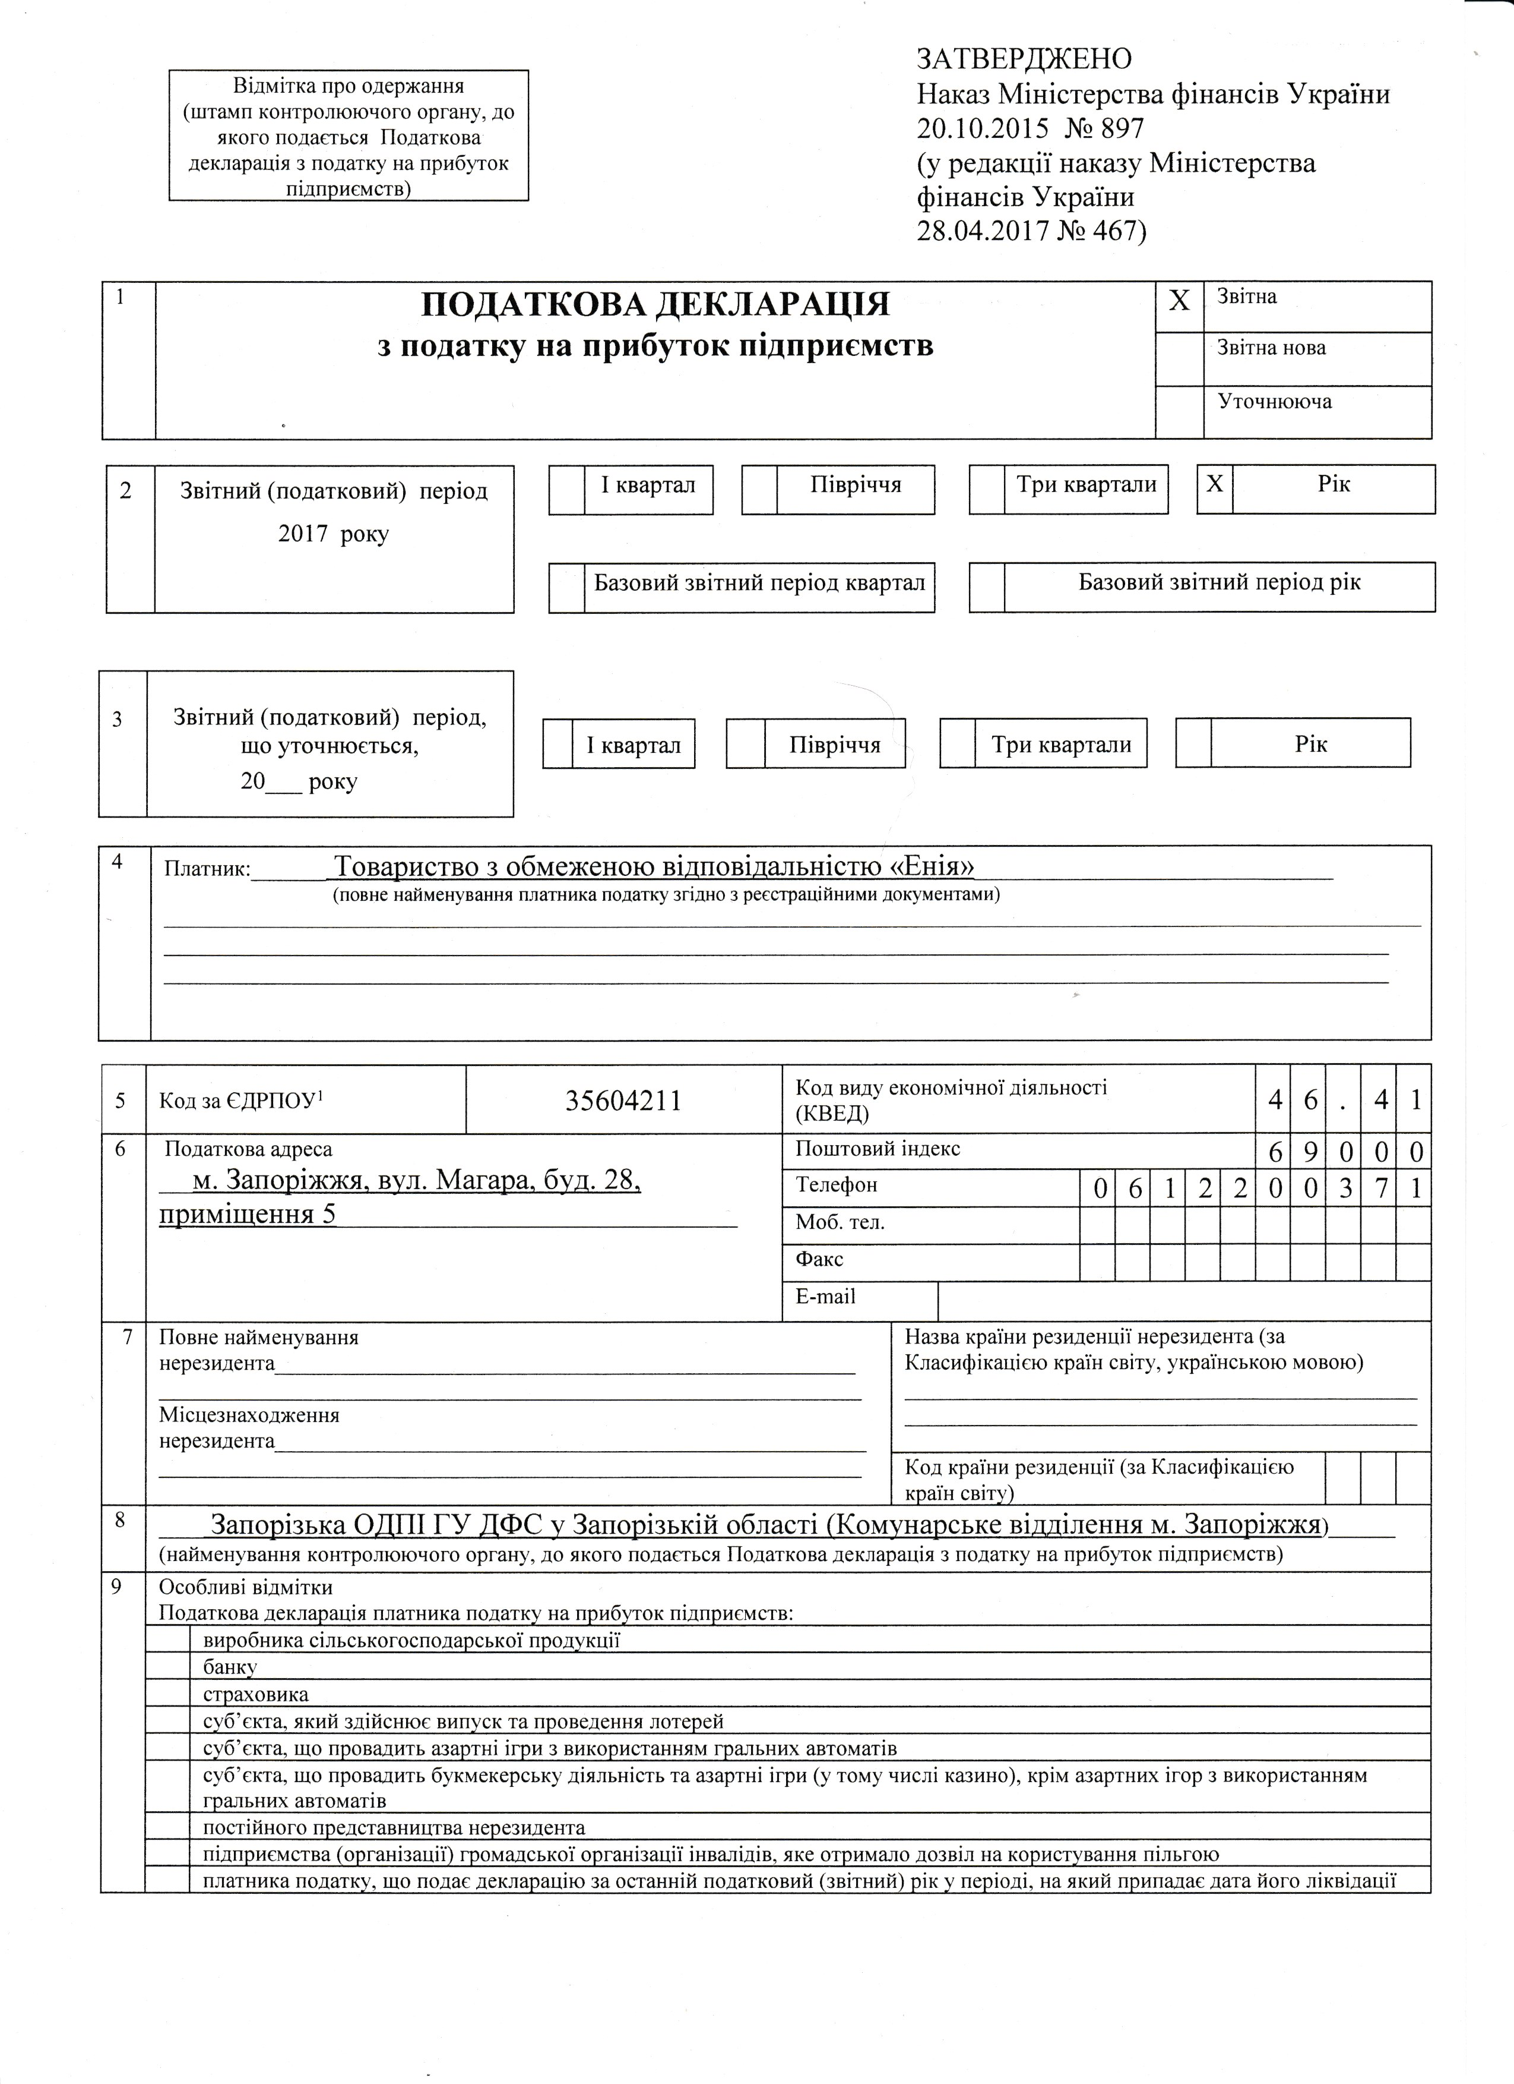
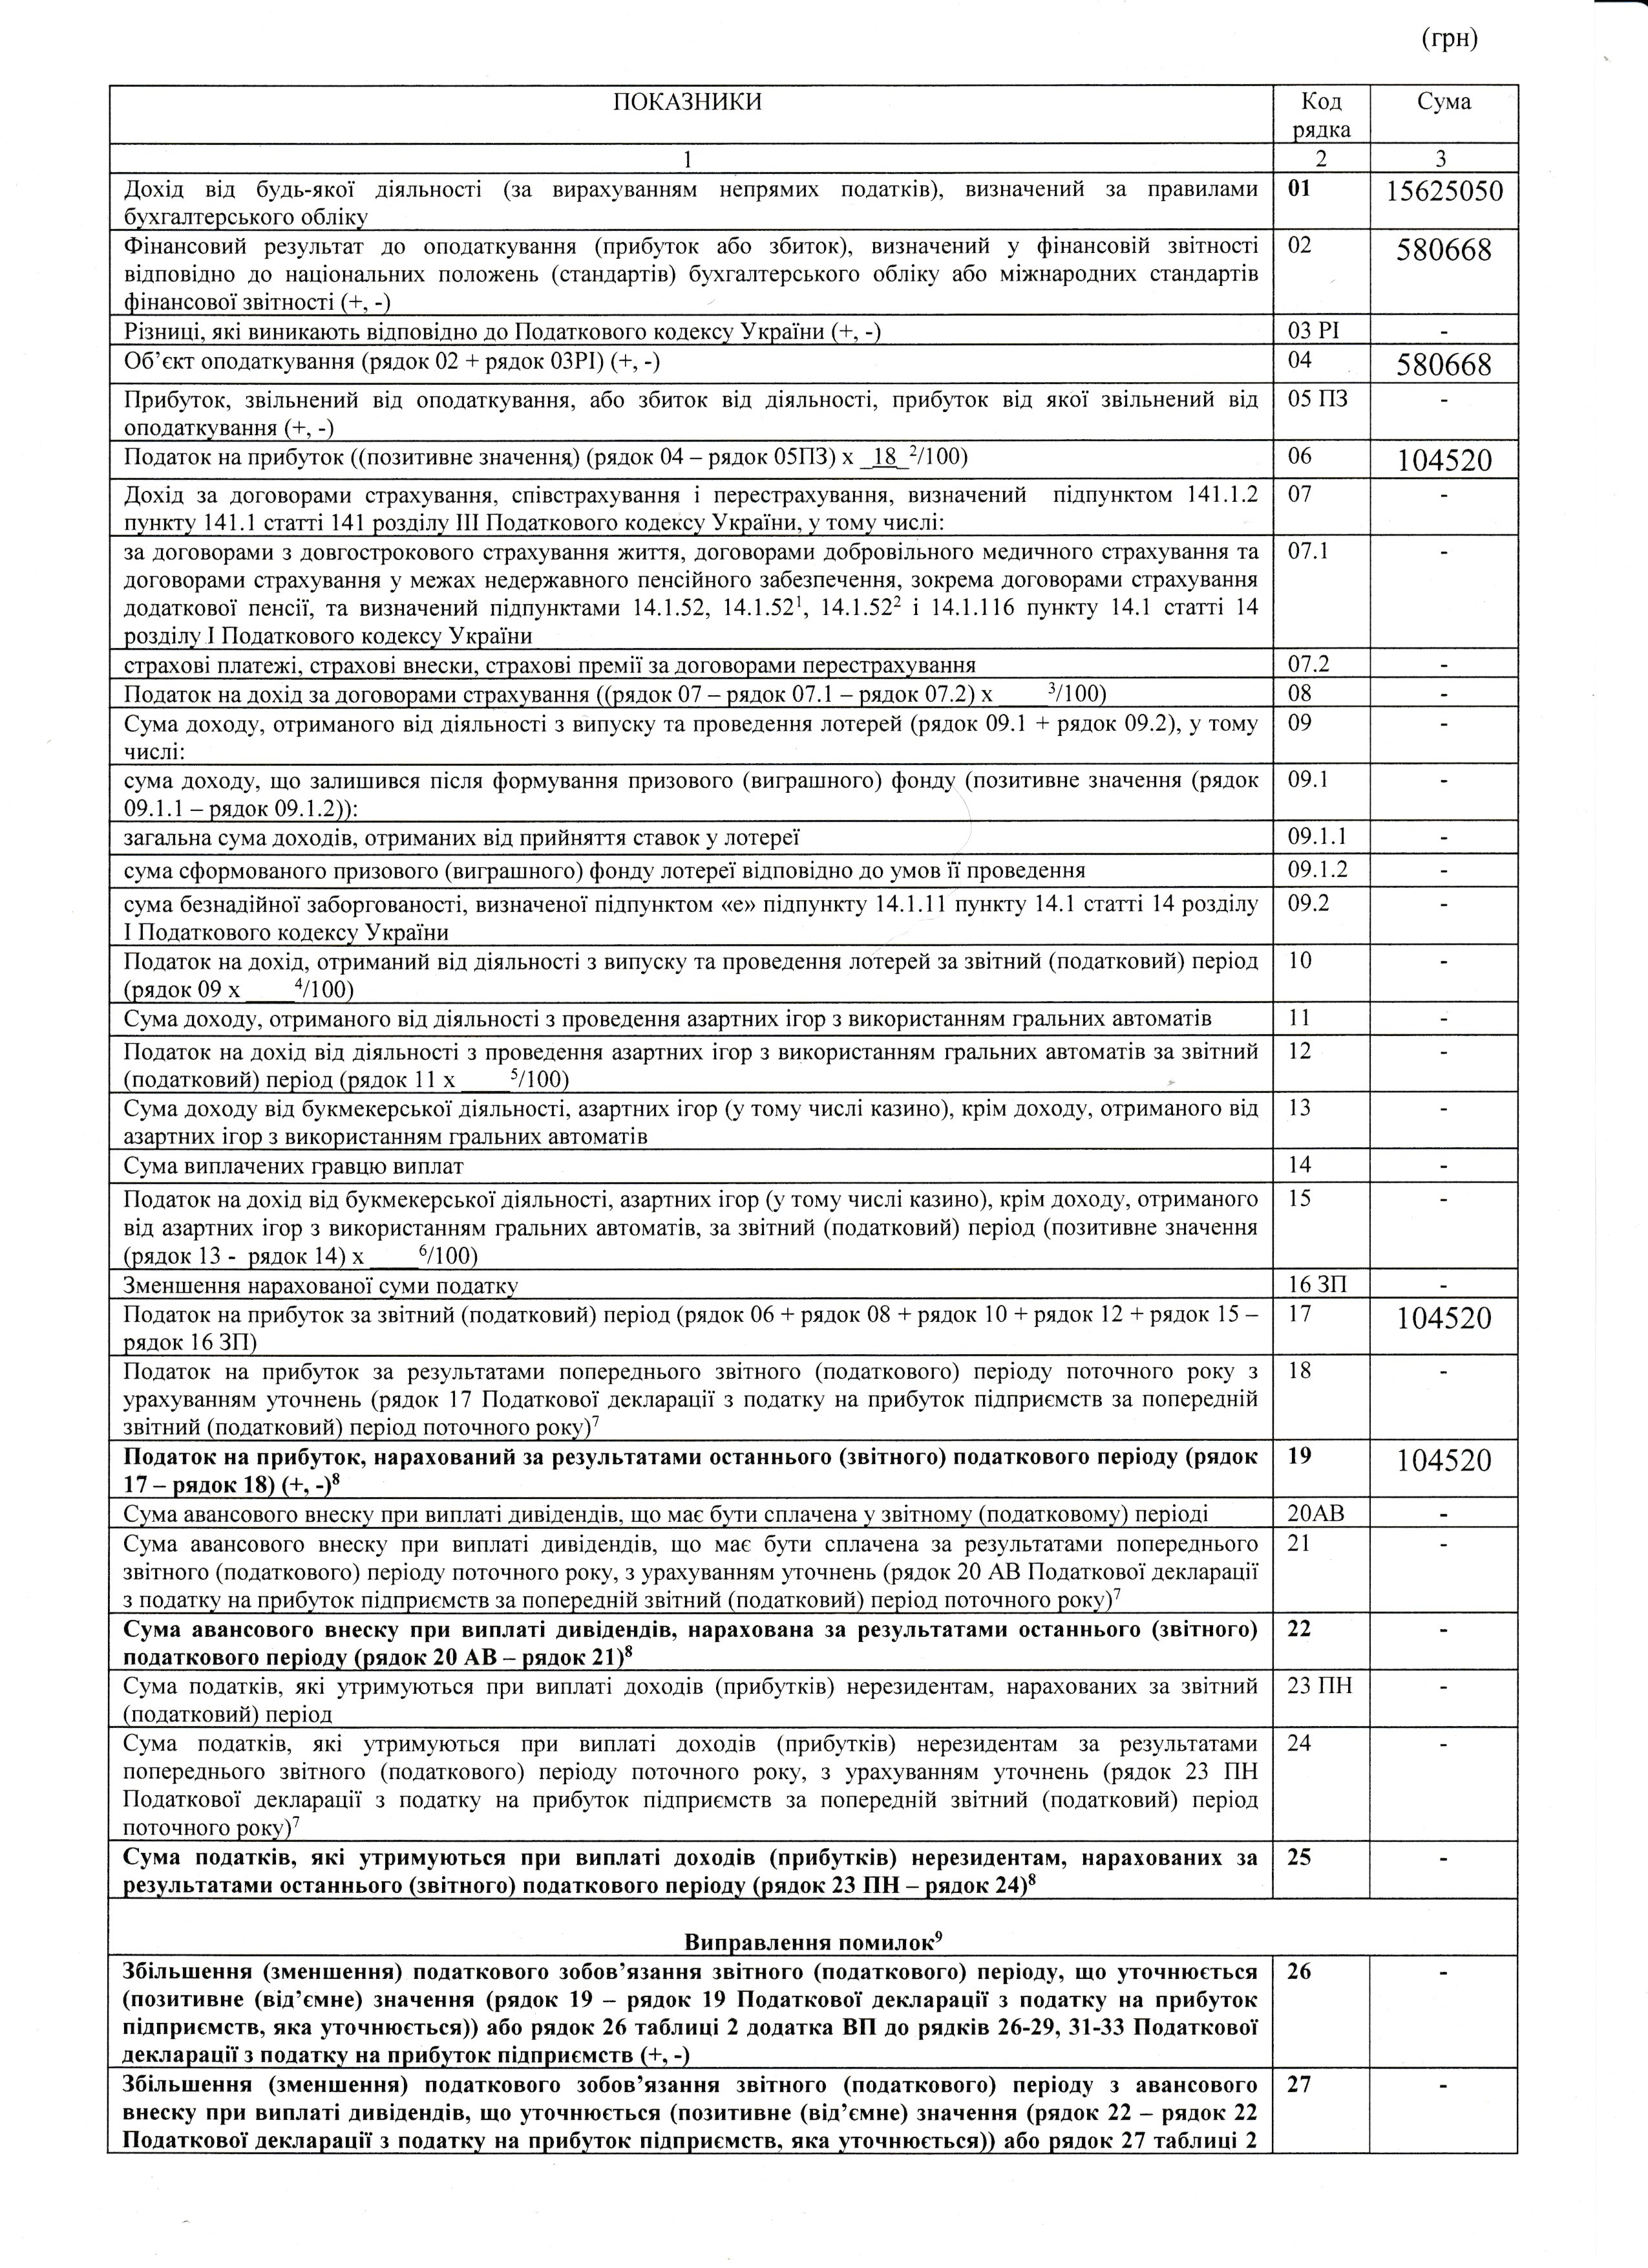
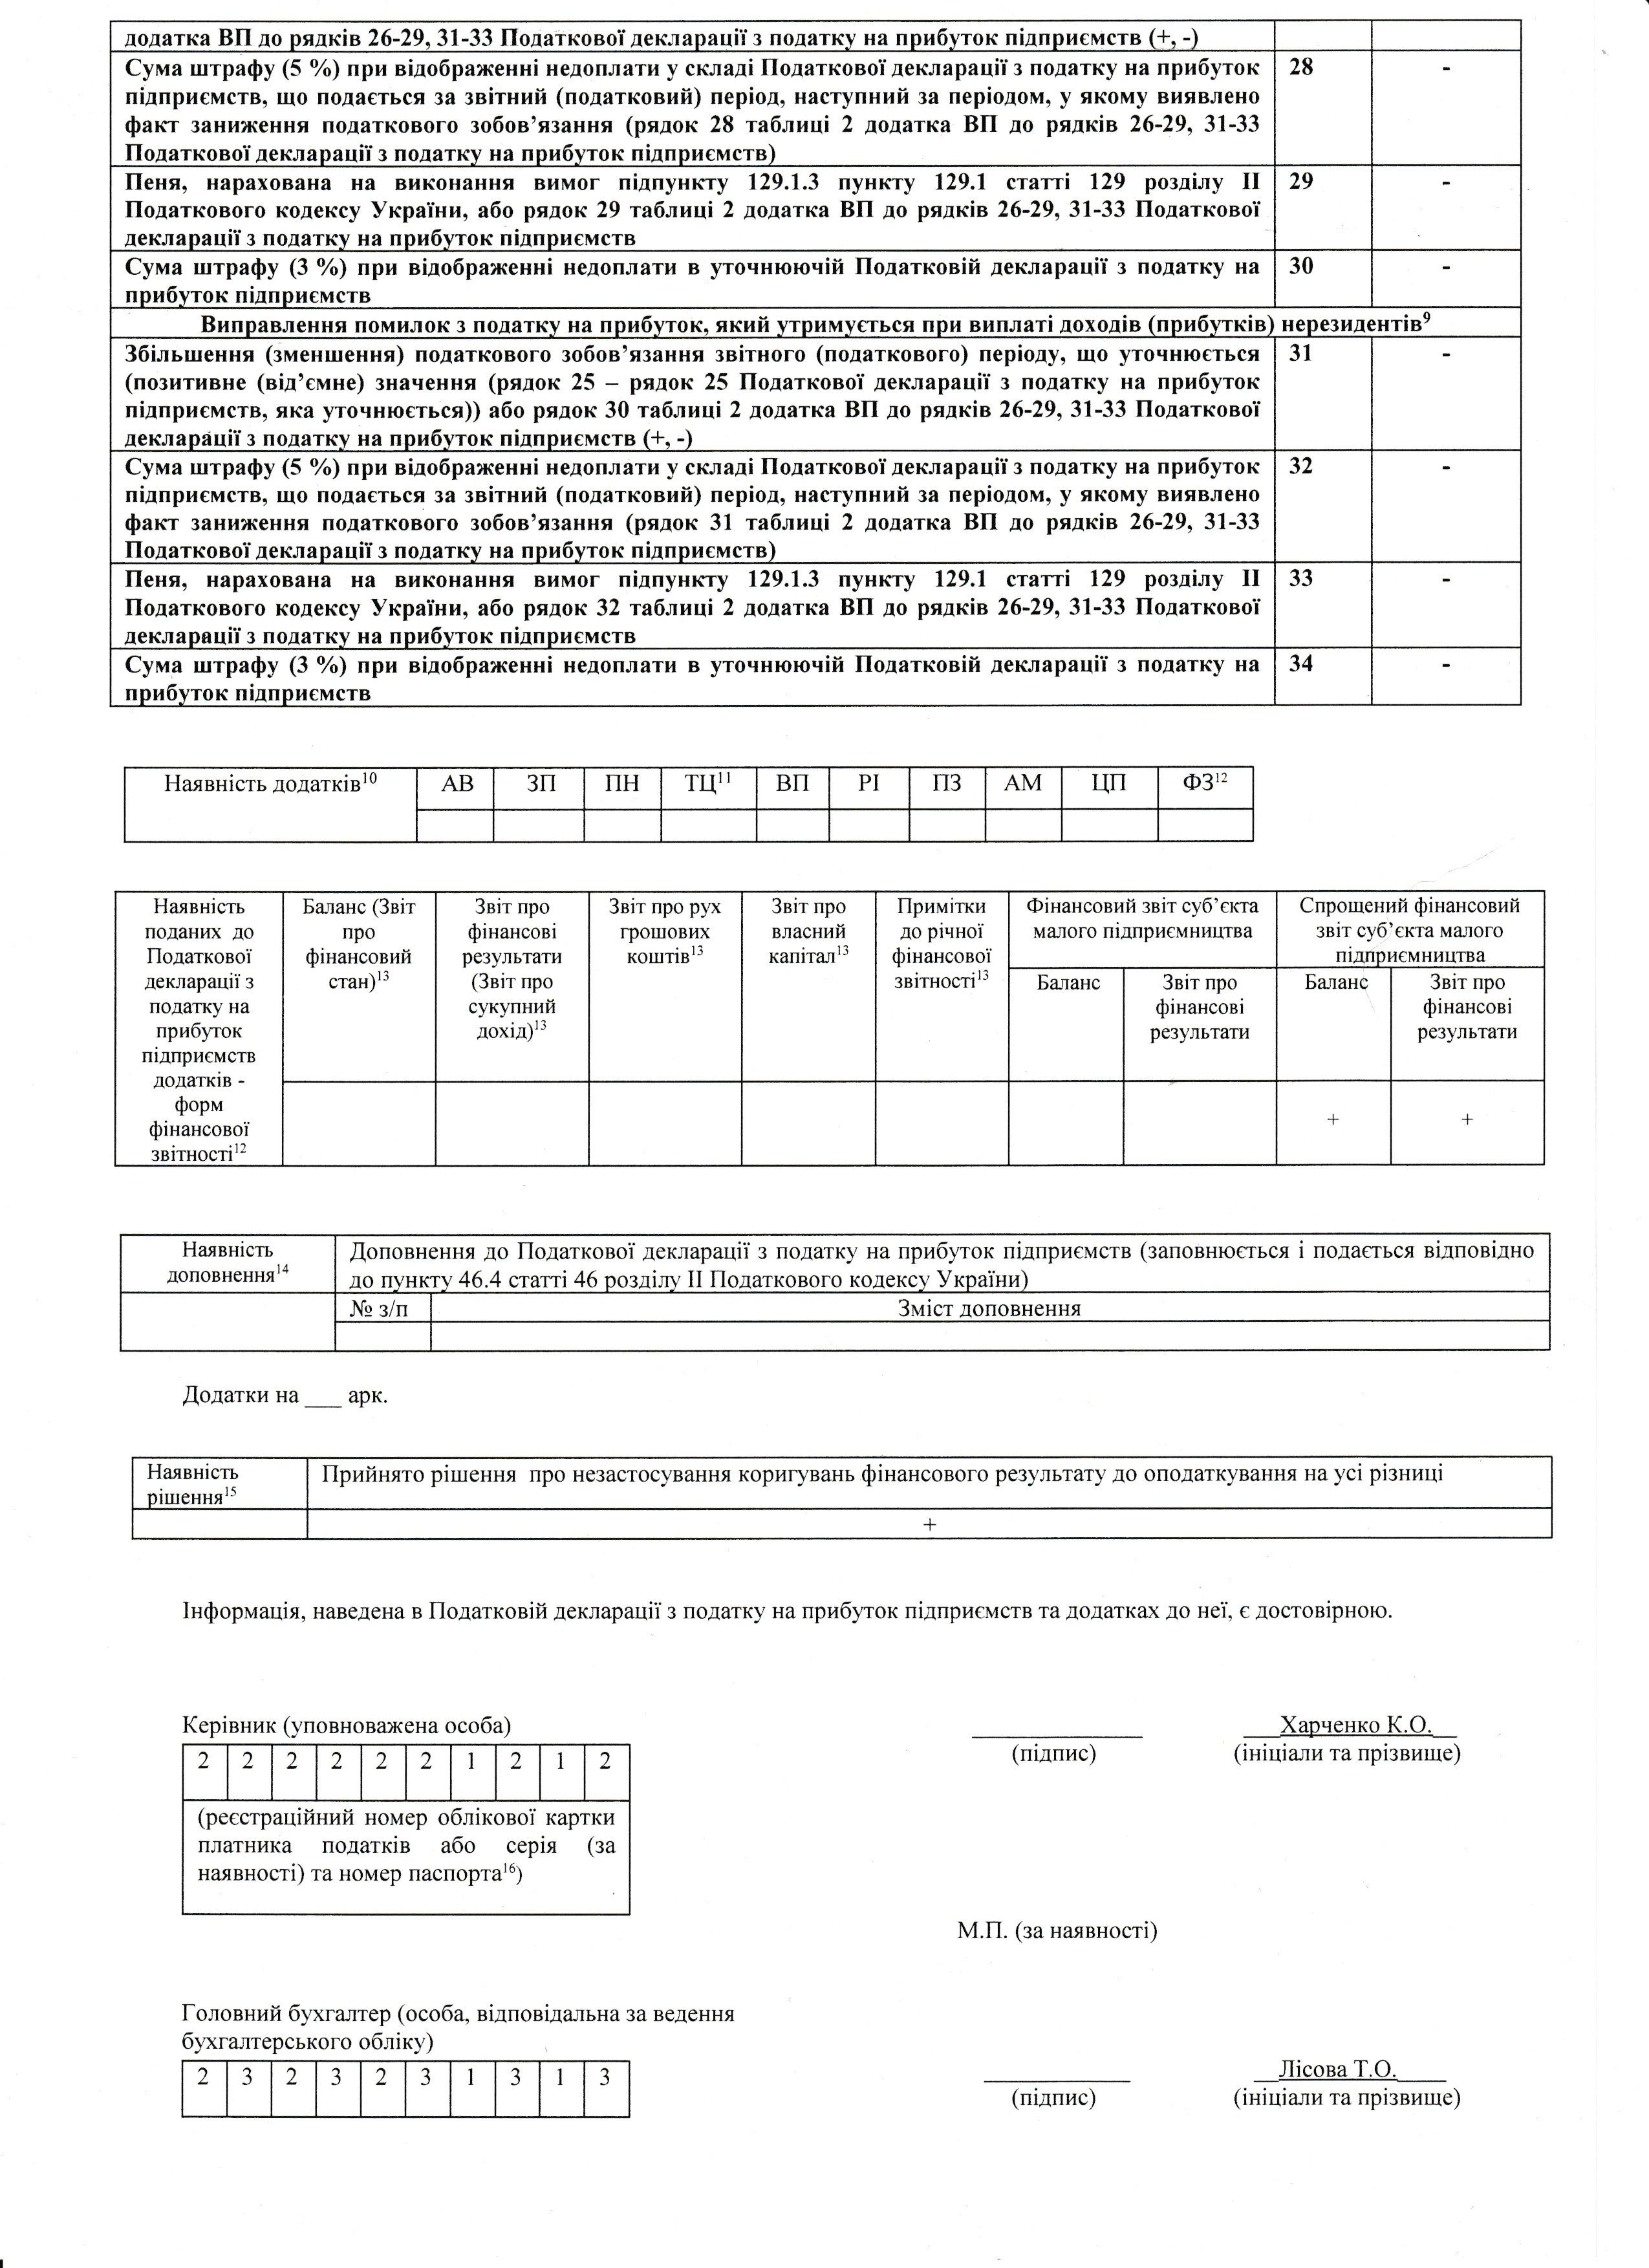
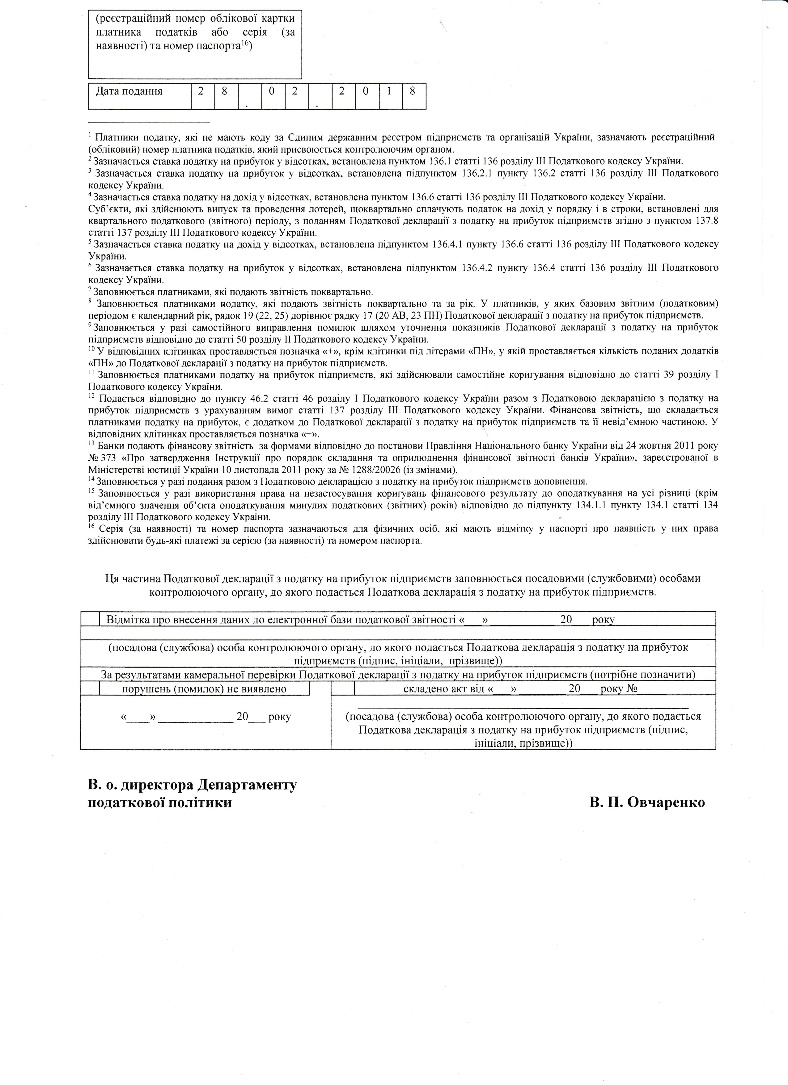
?
Питання для самоконтролю:

- Яким нормативним документом регулюється стягнення податку на прибуток підприємства?
- Які суб’єкти господарювання є платниками податку на прибуток?
- Якою є діюча ставка податку на прибуток?
- Яким чином визначається об’єкт оподаткування та сума податку на прибуток до сплати?
- Що таке різниці з податку на прибуток?
- Які платники податку на прибуток мають змогу визначати об’єкт оподаткування без врахування різниць з податок на прибуток?
- Наведіть приклади різниць з податку на прибуток, що виникають під час нарахування амортизації необоротних активів.
- За яких основних умов різниці з податку на прибуток, що виникають під час нарахування основних засобів, будуть фактично дорівнювати нулю?
- Наведіть приклади різниць з податку на прибуток, що виникають при формуванні резервів (забезпечень).
- Наведіть приклади різниць з податку на прибуток, що виникають при здійсненні фінансових операцій.
- Яким чином відображається сума податку на прибуток в обліку малих підприємств?
- Яким є звітний (податковий) період з податку на прибуток підприємства?
- Для яких платників передбачений річний звітний (податковий) період з податок на прибуток?
- В які терміни подається до органів Державної податкової служби звітність з податку на прибуток?
- Яким чином формується Податкова декларація з податку на прибуток?
- Який елемент є обов’язковим додатком до Податкової декларації з податку на прибуток?
- В які терміни здійснюється сплата податку на прибуток підприємства до бюджету?
- Чи передбачені з податку на прибуток авансові платежі до бюджету?

 Практичні завдання:

Завдання 1

Підприємство – платник податку на прибуток за підсумками 2016 року має дохід від усіх видів діяльності в межах 20 млн. грн. і відповідно у 2017 році звітує за підсумками річного звітного (податкового) періоду.
Маючи річний дохід від усіх видів діяльності менший за 20 млн. грн., підприємство визначає об’єкт оподаткування податком на прибуток без коригування фінансового результату до оподаткування за даними бухгалтерського обліку на різниці.
Скласти Податкову декларацію з податку на прибуток за 2017 рік, за умови, що дохід від усіх видів діяльності за 2017 рік за даними річної фінансової звітності складає 7482788 грн., а фінансовий результат – прибуток – 284562 грн. Додаткові дані, необхідні для формування звітності та не наведені у завданні, змоделювати умовно.

Завдання 2

Підприємство – платник податку на прибуток за підсумками 2016 року має дохід від усіх видів діяльності в межах 20 млн. грн. і відповідно у 2017 році звітує за підсумками річного звітного (податкового) періоду.
Отримуючи дохід у формі дивідендів від іншої юридичної особи – резидента, підприємство визначає об’єкт оподаткування податком на прибуток із коригуванням фінансового результату до оподаткування за даними бухгалтерського обліку на різниці.
Скласти Податкову декларацію з податку на прибуток за 2017 рік, за умови, що дохід від усіх видів діяльності за 2017 рік за даними річної фінансової звітності складає 2172561 грн., фінансовий результат – прибуток – 95562 грн., а отримані протягом 2017 року доходи у формі дивідендів – 24600 грн. Додаткові дані, необхідні для формування звітності та не наведені у завданні, змоделювати умовно.

Завдання 3

Підприємство – платник податку на прибуток за підсумками 2017 року має дохід від усіх видів діяльності у сумі, що перевищує 20 млн. грн.
Скласти Податкову декларацію з податку на прибуток за І квартал 2018 року, за умови, що дохід від усіх видів діяльності за І квартал 2018 року за даними фінансової звітності складає 6181560 грн., фінансовий результат – прибуток – 510680 грн. Додаткові дані, необхідні для формування звітності та не наведені у завданні, змоделювати умовно; передбачити податкові різниці, пов’язані із нарахуванням амортизації необоротних активів і формуванням резервів (забезпечень).

